楽しく学ぶ数学セミナー
「大学の数学への架け橋」幾何学編

●はじめに
「大学の数学への架け橋」と名付けたこの「楽しく学ぶ数学セミナー」は、小学校、中学校、高等学校と学習を進めてきた算数・数学の内容について、総括的にまとめ、大学でさらに進んだ内容を学ぶための準備をするために、作られたセミナーです。

●幾何学編について
この「幾何学」編の内容は、次のように４回に分かれています。

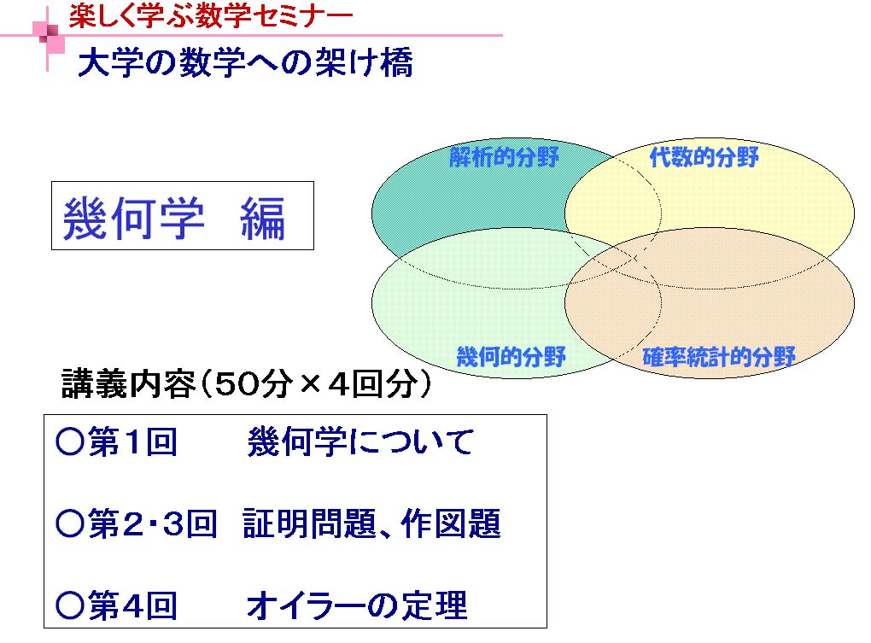
□第１回 幾何学について
・幾何学が生まれる歴史的な背景
・定義、公理、定理
□第２回 証明問題
- 基本的な定理の証明
□第３回 作図題
・定規とコンパスを使った作図
□第４回 オイラーの定理
・位相幾何学への準備

これまでの算数・数学の学習について少し振り返ってみますと、小学校では A 数と計算、B 量と測定、C 図形、D 数量関係 の内容に区分して学習が進められました。中学校では A 数と式、B 図形、C 数量関係 の内容で各学年毎に学習が進められました。また高等学校では、数学Ⅰ、数学A、数学Ⅱ、数学B のように、様々な数学の内容をまとめた教科書によって学習が進められました。
このように進めてきた算数・数学の学習内容を、数学の分野によって大きく分けてみますと、解析学、代数学、幾何学、確率統計となります。
ここでは図形という内容で小学校の算数から中学校、高等学校の数学まで学習してきた幾何学について、そこに一貫して流れている考え方を整理し、さらに発展的な内容へと進めていきます。

●第１回 幾何学について
まず、数学の楽しさとはどんなところにあるのかについて考えてみましょう。その上で幾何学の基となる考え方はいつ頃から始まり、学問としての体系にまとめられたのはいつ頃か、そしてそれはどんな内容か等について説明します。

（１）数学の楽しさ

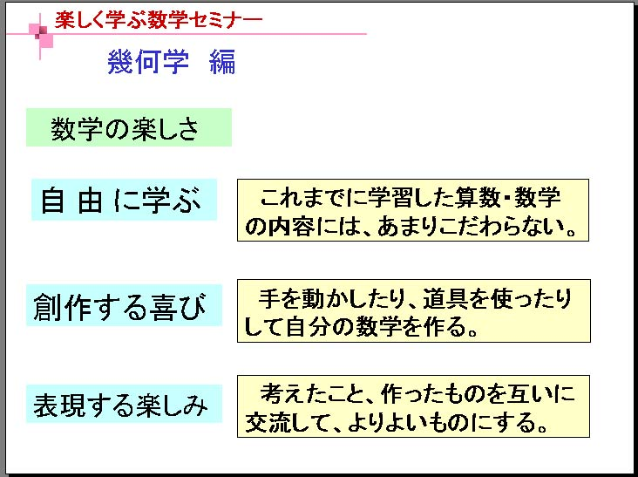
① 自由に学ぶ
「幾何学に王道なし」（There is no royal road to Geometry.）は、今では「学問に王道なし」（There is no royal road to learning.）という諺となって引き継がれています。
幾何学（学問）をするのに、王様も庶民も区別はありません。みんな同じことから始めます。誰にとっても近道はないのと同様に、それぞれのやり方で自由に進められるのです。従って、これから学ぶ数学も、これまで学習してきた算数・数学の内容についての記憶を想い出そうとするのではなく、白紙の上に自由に絵を描くくらいの気持ちで進めていってほしいと思います。

② 創作する喜び
みなさんは小学生や中学生だった頃に、教室の外に出て、木や建物の高さを測ったり、池の広さなどを調べる学習をしたことと思います。また、コンパスや定規を使って図を画く作業をしたことと思います。
このように幾何学は手を動かしたり道具を使ったりして創作する喜びを味わいながら進めることの多い学問です。従って、この学習を進めるためには、手元に白紙を何枚かと、できればコンパスと定規を用意しておいて、頭の中で描いたイメージを直ちに図に表してみましょう。

③ 表現する楽しみ
よく言われているように、算数・数学は小学生の頃は楽しかったが、学習が進むにつれて次第に嫌いになっていくという人が多いようです。指導する教員にも反省するところがあると思いますが、学習するみなさんも楽しく学ぼうという意欲も必要です。
どんな学問でもそうですが、一方的に学習内容を伝えられるだけでは決して楽しいものとはならないでしょう。算数・数学も、最終的には分かったことやできたこと、そして考えたことを表現するという楽しみがあり、さらには、お互いの考え方を伝え会ってよりよいものへと向上させていくことの喜びを味わってほしいと思います。

（２）幾何学（Geometry）について
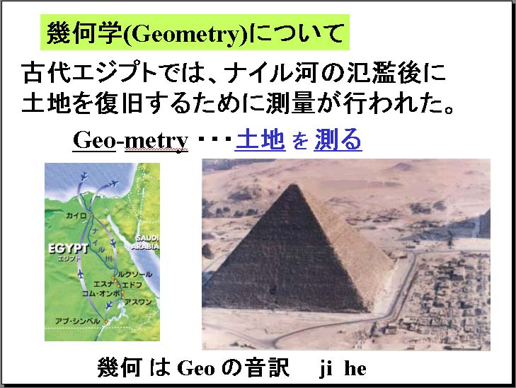
紀元前3000年頃に、ナイル川ほとりのエジプトや、チグリス川、ユーフラティス川のほとりのバビロニアには、高い文化を持つ国家が栄えていました。
そこでは、土地を測量し、天体を観測し、暦を計算して農業や税の徴収に役立てていました。今日の数学の知識が、生活に必要な問題を解くために使われていたことが記録に残されています｡ Geometry（幾何学）の語源は、土地を測るというギリシャ語から出ています。そして、漢字の幾何は､Geo の音訳 ji he によるものです。

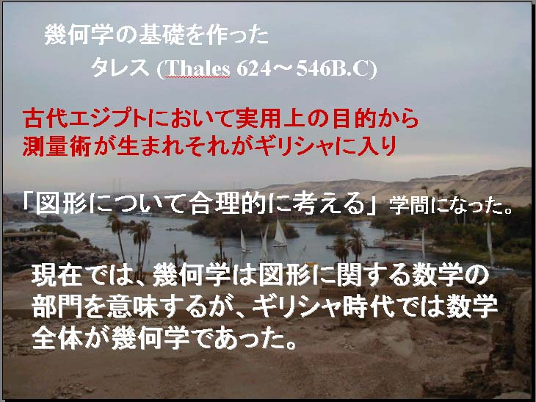
紀元前５世紀の初め、ギリシャのタレス（Thales）やピタゴラス（Pythagoras）は、エジプトやバビロニアに行って、それらの国の知識を学んだと伝えられています。その頃は建築や彫刻などギリシャ文化が栄え、一方で合理的な考えを求める幾何学が発達しました。
紀元前４世紀に活躍した哲学者プラトンやアリストテレスらは、筋道を立てて説明する論理には、定義と公理に基づく知識、すなわち幾何学の考えの必要性を説いていました。

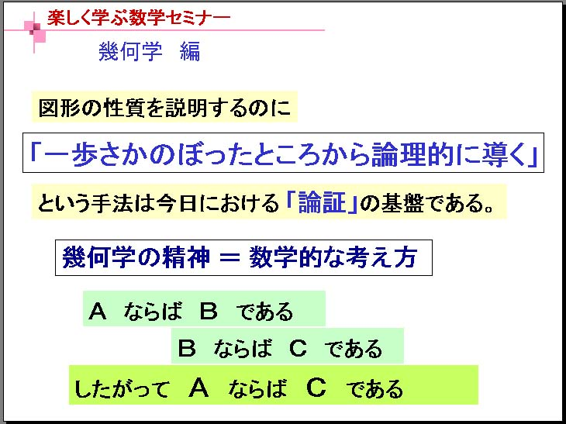
その頃、アリストテレスに師事したアレキサンダーは、エジプト、バビロニア、ギリシャを含む諸国を統一（BC331年）し、ナイル河口に都を置き、アレキサンドリアとしました。そこには各国から一流の学者を招き大学を建てるなど、その後数世紀にわたって世界の文化の中心的な役割を果たしていました。
アレキサンドリアの大学で教えていたユークリド（Euclid、BC300年頃）は、ギリシャ数学
の知識を１３巻に体系的にまとめました。これがその後2000年以上にわたって学問の典型となっていました「幾何学原本」と呼ばれているものです。

（３）定義、公理、定理
これから学習する「幾何学」について、よく使われる言葉の説明をします。

- 定義
使用する言葉の意味を決めるもので、こうすることによって言葉が描くイメージを明らかにするとともに、共通に理解します。

（定義１）二つの平面図形が、全く重ね合わせることができるとき、これらは
合同であるという。

（定義２）二直線がただ一点を共有するとき、これらは交わるという。
また、同じ平面上にあってしかも共有点がないとき、これらは平行であるという。

（定義３）図のように直線が交わってできる角について、
e h
f g
a d
b c
ａとｃ、ｂとｄを互いに対頂角という。（ｅとｇ、ｆとｈも同様）
ａとｅ、ｂとｆを互いに同位角という。（ｄとｈ、ｃとｇも同様）
ｂとｈ、ｃとｅを互いに錯角という。
ｂとｅ、ｃとｈを互いに同傍内角という。

②公理
互いの共通の認識として、証明なしで真実と認める事柄で、これから学習する幾何学の証明の出発点とします。

（公理１）二点を通る直線は、ただ一つ引くことができる。

（公理２）平面上の二点を通る直線は、この平面に含まれる。

（公理３）平面上の一直線は、この平面を二つの側に分ける。このとき、同じ側にある二点を結ぶ線分上の点は、同じ側にある。

（公理４）図形は、形と大きさを変えないで、任意の位置に持っていくことができる。

（公理５）直線外の一点を通って、この直線に平行な直線は、ただ一つ引くことができる。

③定理
本来は、公理を出発点として証明することができる事柄ですが、他の事柄を証明する際によく引用されるものを「○○の定理」などとします。

（定理１）対頂角は等しい。
証明）ａ＋ｂ＝１８０°＝ｂ＋ｃ
ａ＋ｂ＝ｂ＋ｃ
したがって、ａ＝ｃ
同様に、ｂ＝ｄ
ａ
ｂ ｄ
ｃ

今後は、この結果「対頂角は等しい」を定理として引用します。

(定理２) 二つの直線 a、b にひとつの直線が交わってできる角 α、β について、

α＝β ならば ａ//ｂ である。
逆に、ａ//ｂ ならば α＝β である。
α
β
ａ
ｂ

証明）
「α＝β ならば ａ//ｂ である」の証明
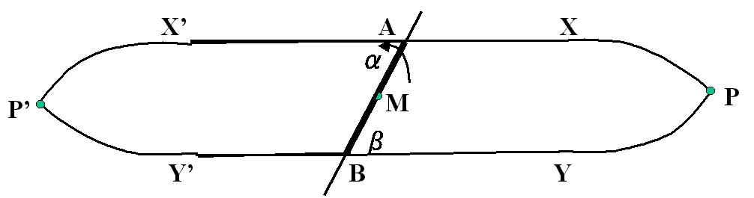
a
二直線がA、Bの右側の点Pで交わった
とする。
線分ABの中点Mを中心に180○ 回転
b
すると、α＝β であるからBYはAX’に
AXはBY’に重なる。
この回転でPが重なる点P’は、AX’とBY’との交点である。つまり、二直線はA、Bの
左側P’でも交わることになる。
これは、二点P、P’を通って二直線が引けたことになり、公理に反する。
従って、α＝β ならば ａ//ｂ である。

「ａ//ｂ ならば α＝β である」の証明
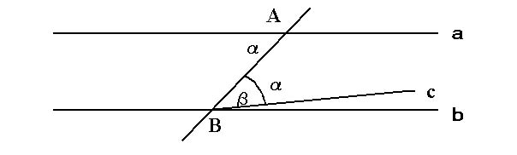
ａ//ｂ のとき α≠β とする。
点Bからαと等しい錯角を作る直線cを
引くと、先に証明したことから、ａ// c と
なる。
これはBを通ってaに平行な直線がb、c
の二本引けることになり、公理に反する。
従って、ａ//ｂ ならば α＝β である。

定理２から容易に次のことが証明できる

二つ直線 ａ、ｂ に 一つの直線が交わってできる角α、β、γについて

α＋ γ ＝ 180○ ならば ａ // ｂ である。

逆に、ａ // ｂ ならばα＋ γ ＝ 180○ である。
α
β
ａ
ｂ
γ

練習問題１ 三角形の外角は内対角の和に等しい。
α

β

α+β

練習問題２ 凸五角形の各辺を相交わらせてできる五つの角の和は二直角である。
α

β

γ
δ
ε

